- Общие сведения об объекте
  - Наименование (вид) объекта Муниципальное бюджетное дошкольное образовательное учреждение «Солгонский детский сад».
  - Адрес объекта 662265, Красноярский край, Ужурский район, с. Солгон, ул. Харченко,7
  - Сведения о размещении объекта:
- отдельно стоящее здание 2 этажей, 1459,80 кв. м
земельный участок 5259 кв. м
  - Год ввода объекта в эксплуатацию: 1981 г.
  - Дата последнего капитального ремонта нет
  - Наименование собственника объекта: Муниципальное бюджетное дошкольное образовательное учреждение «Солгонский детский сад».
  - Юридический адрес организации (учреждения) 662265, Красноярский край, Ужурский район, с. Солгон, ул. Харченко,7
  - Форма собственности объекта: оперативное управление
  - Пропускная способность объекта: 120 человек.
- Характеристика использования объекта
  - Сфера деятельности образование
  - Виды оказываемых услуг ведение образовательной деятельности.
  - Форма оказания услуг: (на объекте, с длительным пребыванием, в т.ч. проживанием, на дому, дистанционно) на объекте.
  - Категории обслуживаемого контингента: дети
  - Категории обслуживаемых инвалидов: нет.
- Оценка доступности объекта
  - Путь следования к объекту общественного транспорта: тротуар
  - Путь следования к объекту от ближайшей остановки общественного транспорта:
    - расстояние 300 м
    - время движения (пешком) 3-5 мин.
    - наличие пешеходного перехода и его характеристика: нерегулируемый пешеходный переход.
    - Перепады высоты в пути: да
  - Состояние доступности объекта для инвалидов:

N  п/п | Структурно-функциональные зоны объекта | Состояние доступности объекта
1 | Территория, прилегающая к объекту | ДЧ-И (Г, С, У)
2 | Вход в объект | ДЧ-И (Г, С, У)
3 | Пути движения внутри объекта  (в т.ч. пути эвакуации) | ДЧ-И (Г, С, У)
4 | Зона целевого назначения объекта | ДЧ-И (Г, С, У)
5 | Санитарно-гигиенические помещения | ДЧ-И (Г, С, У)
6 | Система информации и связи | ДУ

Заключение о состоянии доступности объекта для инвалидов: территория и объект доступен для инвалидов.

  - Заключение о состоянии доступности объекта для инвалидов: 100% доступности всех зон и помещений для всех категорий инвалидов нет
- Рекомендации по адаптации основных структурных элементов объекта
  - Требуемые мероприятия по адаптации объекта:
N  п/п | Основные структурно-функциональные зоны объекта | Рекомендации по адаптации объекта  (вид работы) <*>
1 | Территория, прилегающая к зданию (участок) | Установка визуальной информации, тактильных обозначений
2 | Вход (входы) в здание | Изготовление и установка табличек на языке Брайля и написанных выпуклым шрифтом, установка звукового и светового маяка, установка пандуса
3 | Путь (пути) движения внутри здания (в т.ч. пути эвакуации) | Установка тактильных табличек, направляющих поручней и устройств
4 | Зона целевого назначения здания (целевого посещения объекта) | Установка тактильных табличек и направляющих полос
5 | Санитарно-гигиенические помещения | Установка опорных поручней, кнопки вызова, тактильных обозначений
6 | Система информации на объекте (на всех зонах) | Изготовление и установка табличек
7 | Пути движения к объекту (от остановки транспорта) | Не нуждаются

  - Ожидаемый результат (по состоянию доступности) после выполнения работ по адаптации ДП-В
- Особые отметки
5.1. Паспорт доступности объекта составлен на основании Акта обследования объекта от "31" августа 2020 г.

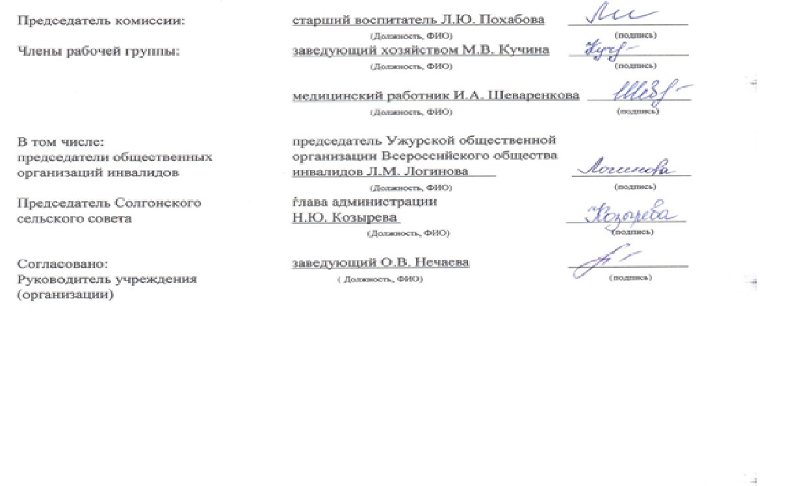

Обозначения и сокращения
Формы инвалидности
Г  к  0 (ОДА)  С  У | Инвалиды с нарушениями слуха  Инвалиды, передвигающиеся на креслах-колясках  Инвалиды с нарушениями опорно-двигательного аппарата  Инвалиды с нарушениями зрения  Инвалиды с нарушениями умственного развития  Состояние доступности объекта (зоны)
ДП  ДЧ  ДУ  "ВИД" | Доступно полностью  Доступно частично  Доступно условно  Временно недоступно  Вариант организации доступности объекта  (формы обслуживания)
"А" "Б"  "ДУ” | Доступность всех зон и помещений - универсальная  Доступны специально выделенные участки и помещения Доступность условная: дополнительная помощь сотрудника, услуги  на дому, дистанционно
"ВИД" | Не организована доступность  Вид работ по адаптации  (в соответствии с классификатором)
ТР под  Стр  КР  Рек  Орг | Текущий ремонт  Подготовка проектно-сметной документации  Строительство  Капитальный ремонт  Реконструкция  Организация альтернативной формы обслуживания и другие организационные мероприятия

Паспорт доступности объекта заполняется в соответствии с приказом от 25 декабря 2012 года № 627 «Об утверждении методики, позволяющей объективизировать и систематизировать доступность
объектов | и услуг в приоритетных сферах жизнедеятельности для
инвалидов и других маломобильных групп населения, с возможностью учета региональной специфики».

